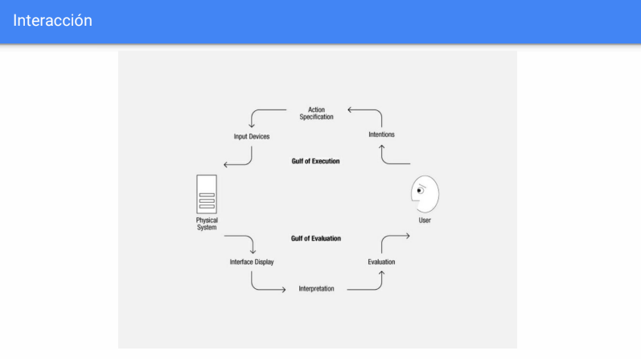

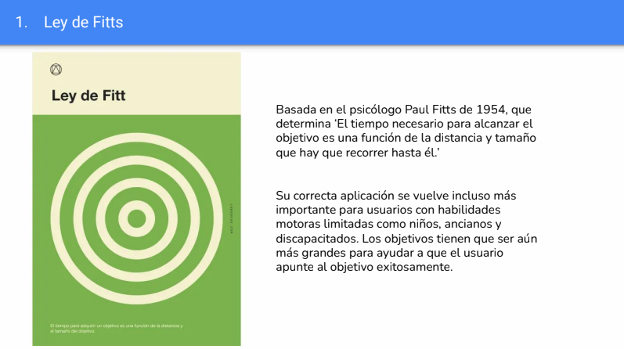

TAMBIEN PUEDE ENTRAR QUE ES UN KERNNEL